Разработка вводного занятия в разделе «торцевания»

Выполнила: педагог дополнительного
образования Минханова А.Е.

2017
Тема: Вводное занятие
Цель: введение в программу творческого объединения «Бумажные фантазии», знакомство с учащимися, начальное диагностирование учащихся.
Задачи занятия:
- Обучающая – дать представление о технике торцевания;
2. Воспитывающая - воспитать эстетический вкус, культуру зрительного восприятия прекрасного, радость от совместного творчества;
3. Развивающая - развивать образное мышление, творческие способности; творческую активность, воображение, поддерживать проявления фантазии и самостоятельности детей при изготовлении поделок.
Методические указания: основное внимание уделяется рабочему месту, технике безопасности при работе с теми или иными инструментами, используемыми при изготовлении изделий.
Оборудование и инструменты: ножницы, стержни или зубочистки.
Материалы: заранее нарезанная гофрированная бумага, пластилин.
Наглядный материал: готовые поделки в технике торцевания.

Теоретические сведения.
Здравствуйте! Рада вас приветствовать на моем ТО «Бумажные фантазии» и первый раздел, который мы изучим «Торцевание». Занятия нашего кружка будут проводиться 2 раза в неделю в этом кабинете.
Работать вы будете за столами, это будет ваше рабочее место, которое вы должны убирать после окончания работы. При работе будем использовать ножницы, кисти, клей, палочки или стержни, креповую, гофрированную и другие виды бумаги. И поэтому очень важно соблюдать технику безопасности, быть аккуратными, внимательными и дисциплинированными во время выполнения работы.
А сейчас мы познакомимся с объемной аппликацией из бумаги, которая и называется торцевание.
Аппликация из бумаги знакома всем еще с детства. Сейчас вы узнаете, что такое объемная аппликация из бумаги.
Почему многие так любят заниматься рукоделием именно с помощью бумаги? Потому - что для этого вида творчества не требуются какие-то сложные инструменты и не нужна специальная техника, для работы важно лишь иметь полет вашей фантазии и желание сделать своими руками интересную и оригинальную поделку.
Трудно перечислить все направления прикладного бумажного творчества, так как история их возникновения уходит в глубокую древность, но есть и такие, которые появились совсем недавно - аппликация, оригами, декупаж, квиллинг.
Существует еще один вид объемной аппликации из бумаги - торцевание. Эту технику можно отнести и к способу аппликации, и к виду квиллинга (бумаговерчения). С помощью торцевания можно создавать удивительные объемные картины, мозаики, панно, декоративные элементы интерьера, открытки. Еще малоизвестная, эта техника очень быстро обретает новых поклонников и завоевывает популярность в мире рукоделия. Столь стремительный рост ее популярности объясняется, во-первых, необычным эффектом «пушистости», который дает торцевание, а во-вторых, очень легким способом исполнения. Что же это такое, техника торцевания из бумаги? Давайте познакомимся с ней поближе.
Вначале определим, что понимается под торцеванием. Так, торец – поперечная по отношению к длине или плоская поверхность деталей призматической, цилиндрической и др. форм; поперечный разрез дерева относительно направления слоев.

Техника торцевания в декоративно-прикладном искусстве предполагает подготовку и нарезание бумаги (ткани или других материалов), крепление (приклеивание, втыкание) к поверхности с целью создания необычного, красивого объекта творчества. Техника торцевания проста в исполнении, не требует больших материальных затрат и специальных инструментов, что позволяет обучать этому виду искусства детей начиная с дошкольного возраста .
Принцип торцевания.
В основе этой техники - создание изображений и предметов с помощью объемных элементов из бумаги.
Объемный элемент торцевания называют «торцовкой» или «торчком». Он представляет собой сжатый в виде воронки или конуса кусочек мягкой бумаги. Именно из таких элементов и создается задуманное изделие.
Каждая такая «торцовочка» как один мазок кисти в создании картины, как одна петелька в вязании или одна бусинка в бисероплетении.
Торцевание - работа не сложная, но кропотливая. Она требует не только усидчивости, но и аккуратности, внимания и определенной ловкости.
А сейчас мы с вами рассмотрим различные картины, открытки, сувениры и другое, выполненные в технике торцевания (см. рис.1-6).
Объемное торцевание может быть:
На пластилине – крош и розовая скамейка, кактусы и др.
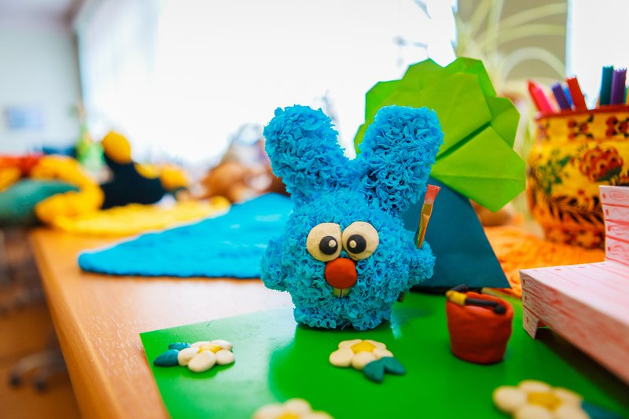
Рис.1. КРОШ
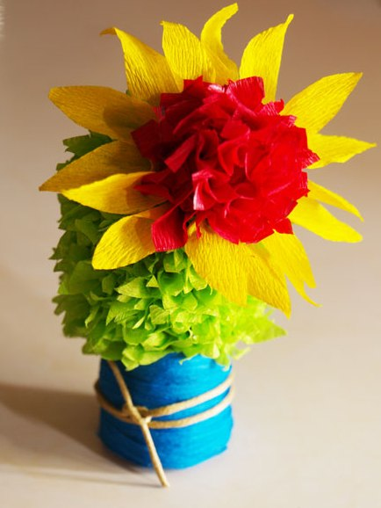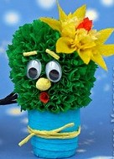
Рис.2. КАКТУСЫ

На готоых формах
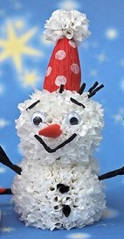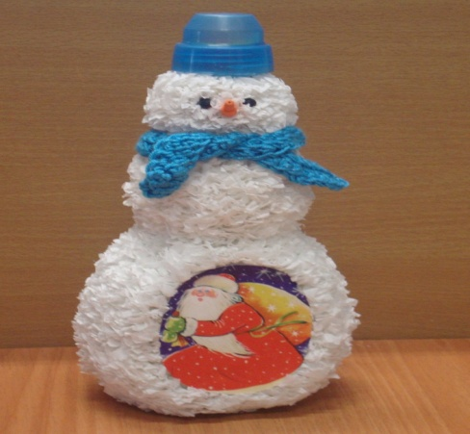

Рис.3. СНЕГОВИКИ

Торцевание на плоской поверхности
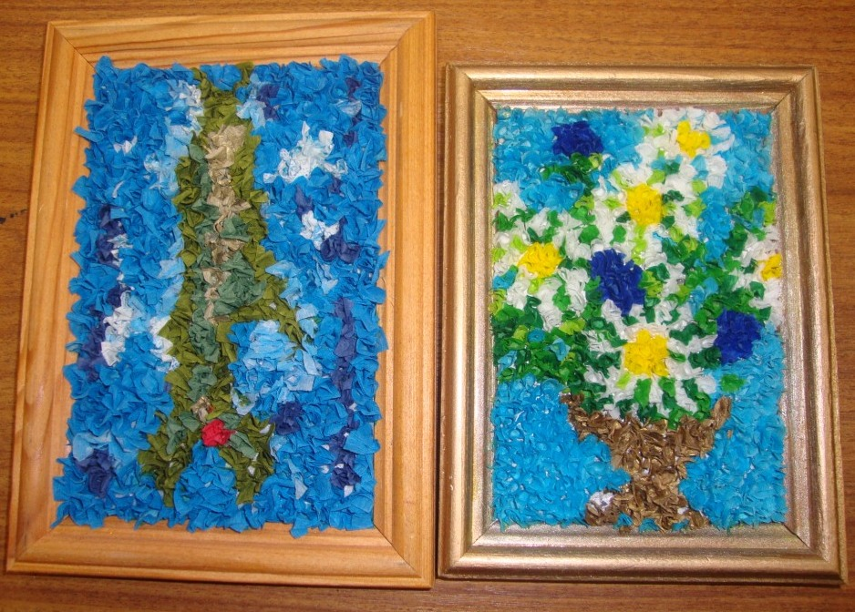
Рис.4. КАРТИНЫ
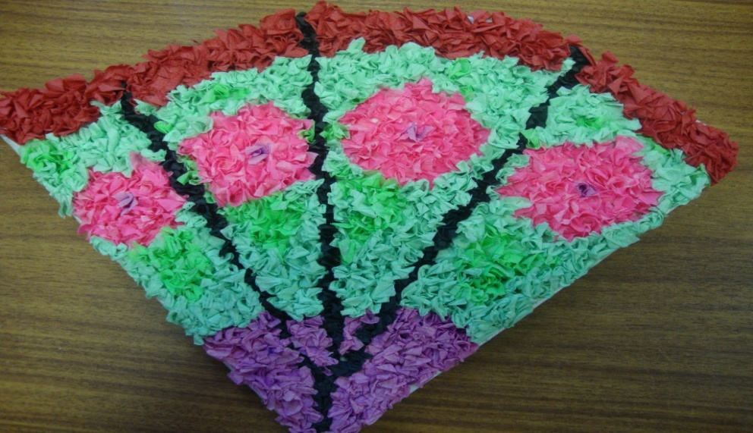
Рис.5. ВЕЕР
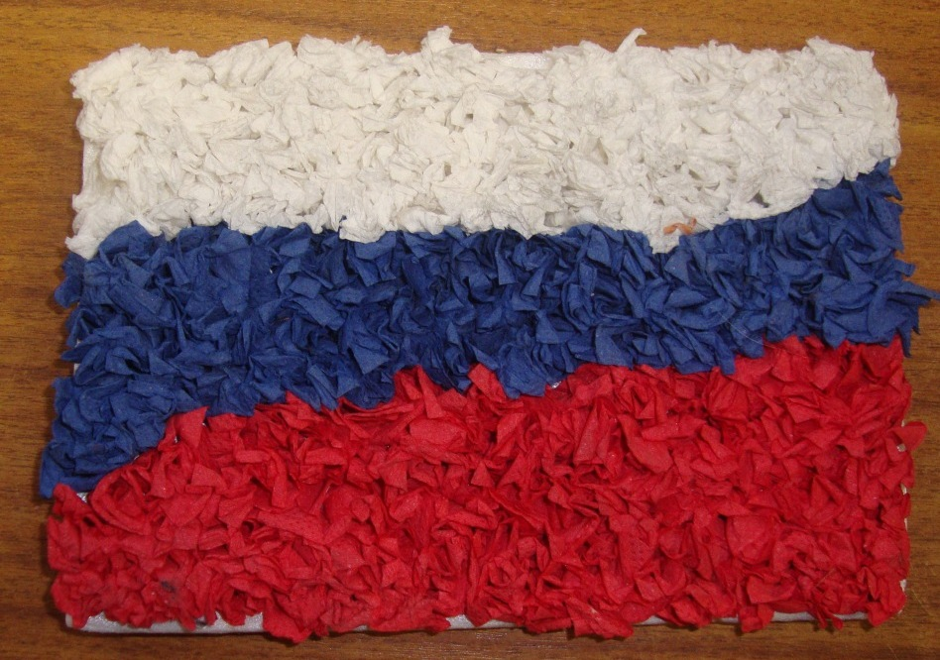
Рис.6. ФЛАГ РОССИИ
На протяжении всего учебного года вы научитесь изготавливать различные поделки, сувениры, изделия. Мы будем с вами работать с пластилином, клеем, бумагой, а в конце учебного года мы организуем выставку нашего творчества и пригласим в гости ваших знакомых, друзей, родителей.
У нас осталось не очень много времени, поэтому давайте из готовых квадратиков бумаги и нехитрых приспособлений (стержня) попробуем выполнить торцовочку и прикрепить на шарик из пластилина – у нас получился красивый одуванчик. Нарисуем стебель цветка с листьями (см. рис.7).
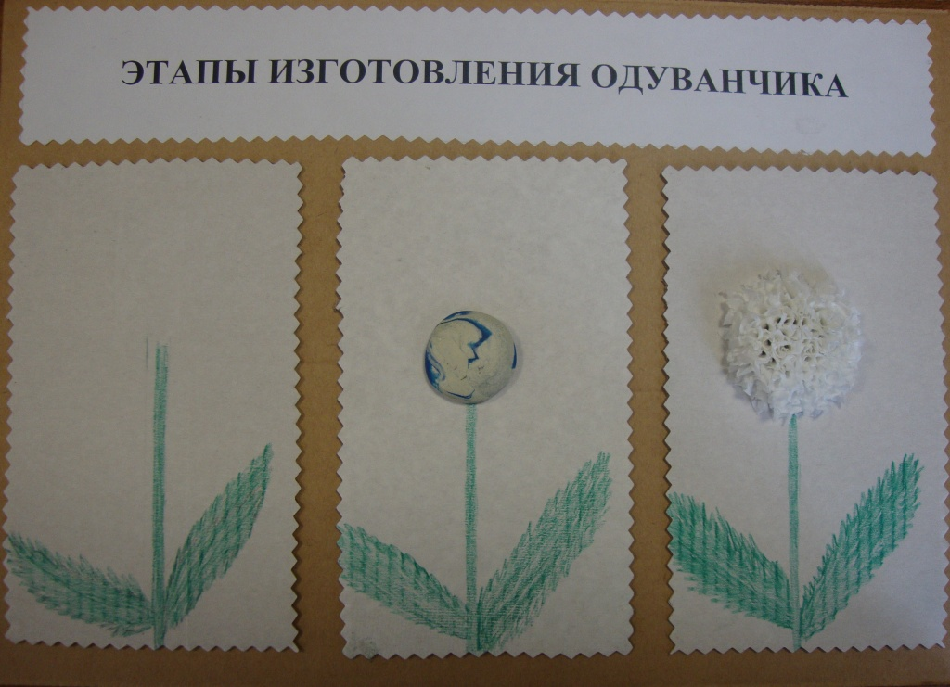

Рис.7. ЭТАПЫ ИЗГОТОВЛЕНИЯ ОДУВАНЧИКА
Более подробно как изготовить оригинальные изделия с применением техники торцевание мы узнаем на следующих занятиях.
Спасибо за внимание!

